MỘT CHÚT HOÀI NIỆM VỀ TỔ CHỨC CÔNG ĐOÀN CƠ SỞ
Có lẽ trong cuộc đời tập thể, ít ai tránh khỏi những phút giây phải nói lời chia tay. Hôm nay, khi công đoàn cơ sở chính thức khép lại chặng đường hoạt động của mình, trong lòng mỗi người chúng ta không khỏi dâng lên những cảm xúc bồi hồi, xen lẫn một chút vấn vương.
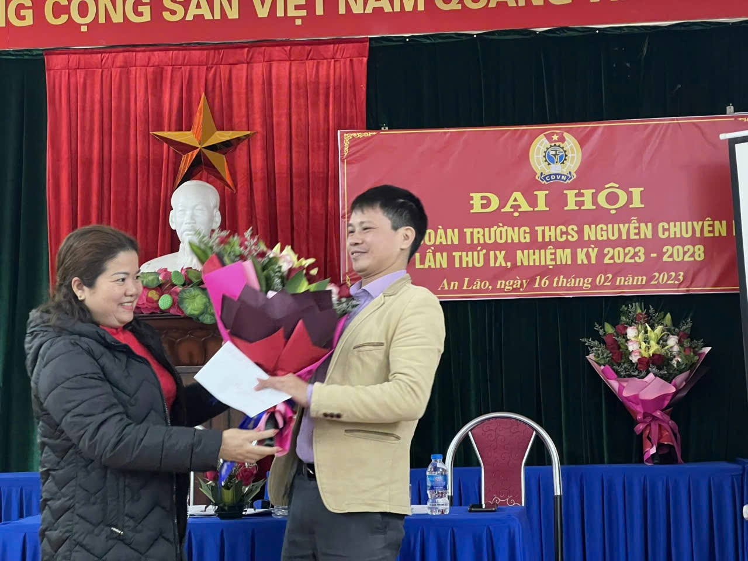
Công đoàn cơ sở đã từng là mái nhà chung, nơi gắn kết tình đồng nghiệp, nơi bảo vệ quyền lợi và chăm lo đời sống tinh thần cho đoàn viên. Từng buổi sinh hoạt, từng hoạt động thiện nguyện, từng lần chia sẻ khó khăn… tất cả đã đọng lại thành những kỷ niệm khó quên. Ở đó có sự nhiệt tình của ban chấp hành, có sự đồng lòng của anh chị em đoàn viên, và có cả những nụ cười, những giọt mồ hôi chan chứa tình thân.
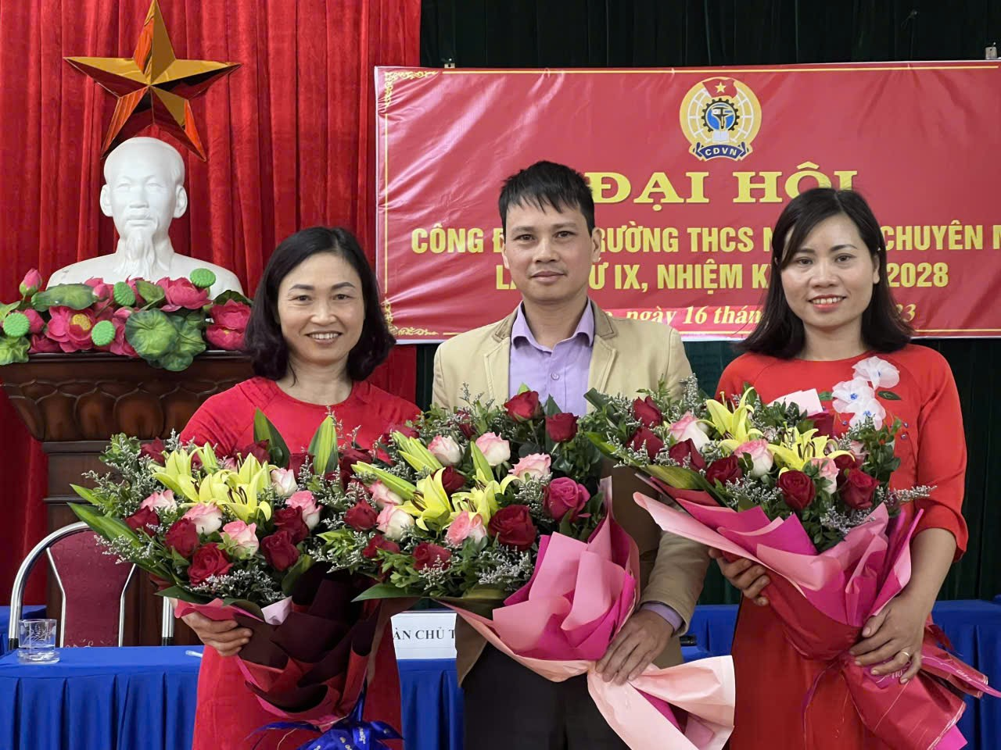
Giờ đây, khi công đoàn cơ sở khép lại hành trình, chúng ta không khỏi ngậm ngùi. Vấn vương bởi bao kỷ niệm đẹp, vấn vương bởi tình nghĩa đã vun đắp, và vấn vương bởi niềm tin tập thể từng cùng nhau xây dựng. Nhưng hơn hết, chúng ta có thể tự hào vì những gì đã làm được – những giá trị nhân văn, đoàn kết và sẻ chia mà công đoàn đã để lại.
Chia tay công đoàn cơ sở không phải là khép lại tình đồng nghiệp, càng không phải là mất đi tinh thần đoàn kết. Ngược lại, đó sẽ là hành trang quý báu, là ký ức đẹp để mỗi người mang theo trong chặng đường tiếp theo.
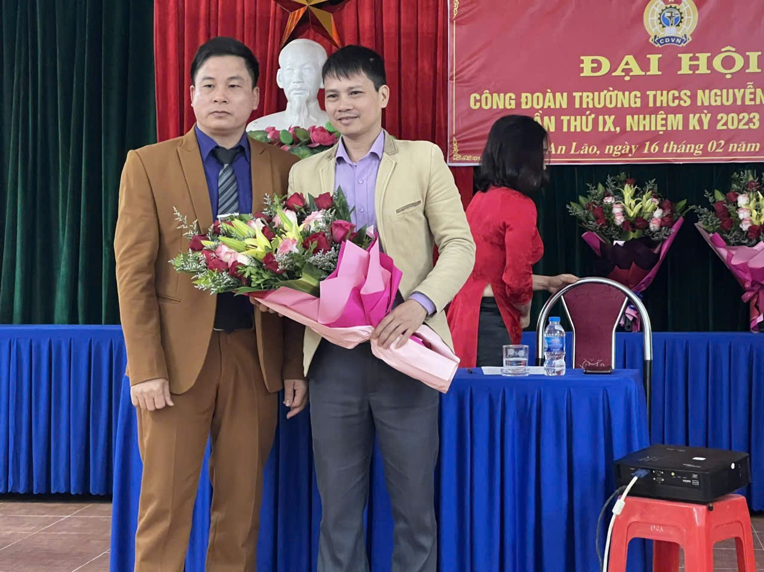
Xin được gửi lời tri ân sâu sắc đến tất cả những ai đã đồng hành cùng công đoàn trong suốt thời gian qua. Dù công đoàn cơ sở đã kết thúc, nhưng niềm tin và tình cảm gắn bó vẫn sẽ còn mãi trong trái tim mỗi chúng ta.

